Оглавление

**Exceptions** **2**

# Kotlin Exceptions

Отличия Exceptions в Kotlin от Java: в Java есть Checked и Unchecked Exceptions, в то время как в Kotlin только Unchecked. Checked исключения отличаются тем, что они проверяются на момент компиляции и обязательно должны быть обработаны. На первый взгляд такая практика может показаться удобной, но по мере её использования в языке Java она была признана недостаточно гибкой. Она вызывает следующие трудности:  
1) В случае если меняем тип кидаемого Checked Exception или добавляем новый, будет необходимо менять сигнатуры всех методов, кидающих этот Exception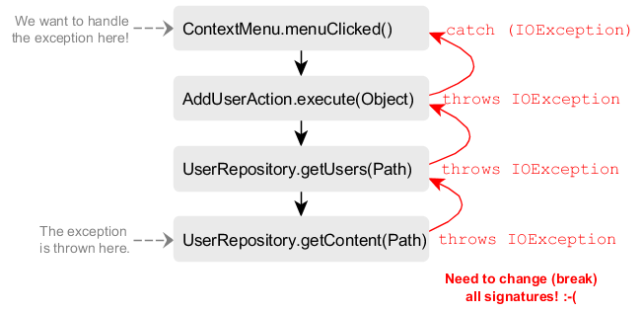

2) При использовании Checked Exceptions в интерфейсах может потребоваться обрабатывать исключения, которые никогда не возникнут, поскольку они зависят от конкретной реализации. Например у нас есть

UserRepository.getUsers(Path) **throws** IOException

и при реализации на сокетах он будет кидать другой TimeoutException, а при реализации на БД будет кидать SqlException.

3) В случае если мы разрабатываем библиотеку, для нас будет затруднительно менять Checked Exceptions в сигнатуре метода, поскольку это сломает совместимость с клиентами.

Эти проблемы привели к тому, что многие разработчики Java библиотек начали оборачивать Checked Exceptions в Runtime Exceptions, чтобы сделать их Unchecked.

Существуют **Total Functions** (*A function which is defined for all inputs of the right type, that is, for all of a domain*)и **Partial Functions** (A *function* which is not defined for some inputs of the right type, that is, for some of a *domain*). Так, метод String.toInt() - это Partial Function, а String.toIntOrNull() - Total Function. Применение Total Functions позволяет сделать код чище.

**Способы работы с ошибками в Kotlin:**  
1) Возвращать Null - подходит для простых ошибок (например, парсинг даты)  
2) Кидать Exception - подходит для программных ошибок либо сложных ошибок (парсинг Json)  
3) Sealed classes (Result<T, E>) - для всего остального

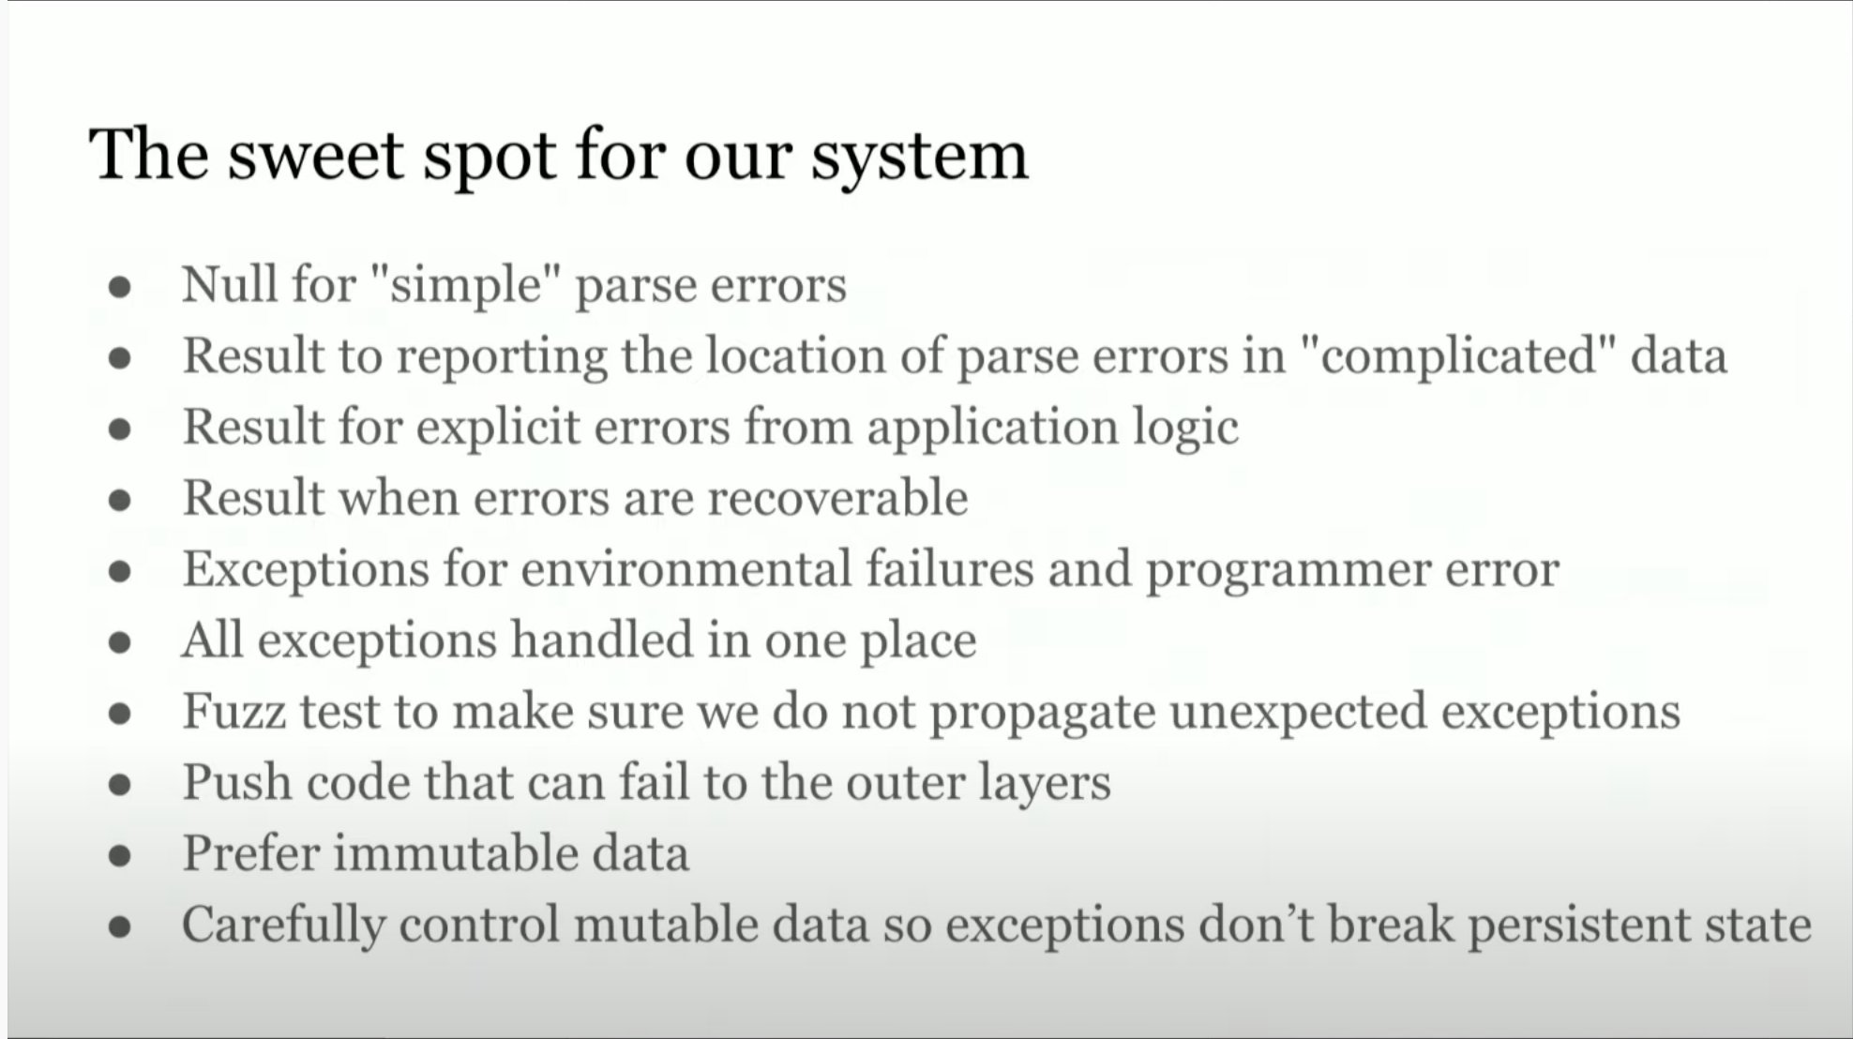

Материалы: <https://phauer.com/2015/checked-exceptions-are-evil/>  
<https://www.youtube.com/watch?v=pvYAQNT4o0I&list=WL&index=2>  
<https://elizarov.medium.com/kotlin-and-exceptions-8062f589d07>

<http://oneeyedmen.com/failure-is-not-an-option-part-1.html>